Textbaustein 1: Titel in Originalschrift

Textbaustein 2: Beschreibungstext
„Schwamm drüber! Lass es gut sein!“ Solche und ähnliche Aussagen kommen schnell im Gespräch, wenn es um das Thema „vergeben“ geht. Aber gut gemeinte Allgemeinaussagen helfen nicht weiter. Vielmehr ist eine gewisse Hilflosigkeit gegenüber diesem alltagsrelevanten Thema im Raum.
Was tun, wenn die Gedanken nicht aufhören wollen zu kreisen, wenn ein Vorfall schwer auf der Seele liegt?
Diese Unterlagen wollen einerseits wertvolle Gedankenanstöße liefern und andererseits konkrete Schritte aufzeigen, um die Haltung des Vergebens im eigenen Leben einzuüben.
Textbaustein 3: Allgemeines über Exerzitien im Alltag

Exerzitien im Alltag
- Exerzitien = Übungen
- im normalen Alltag zu Hause
- 4 Wochen
- 4 Impulse/Woche
- 15 Minuten/Tag
- 1x/Woche Erfahrungsaustausch vor Ort oder online
- Gott an überraschenden Stellen meines Alltags entdecken
- Kraft zu schöpfen
- Gemeinschaft zu erleben
- 4 Wochen miteinander spirituell unterwegs zu sein

Textbaustein 4: Bild vom Titelblatt (siehe auch eigener Download auf Webseite: https://www.dibk.at/Themen/Exerzitien/vergeben )
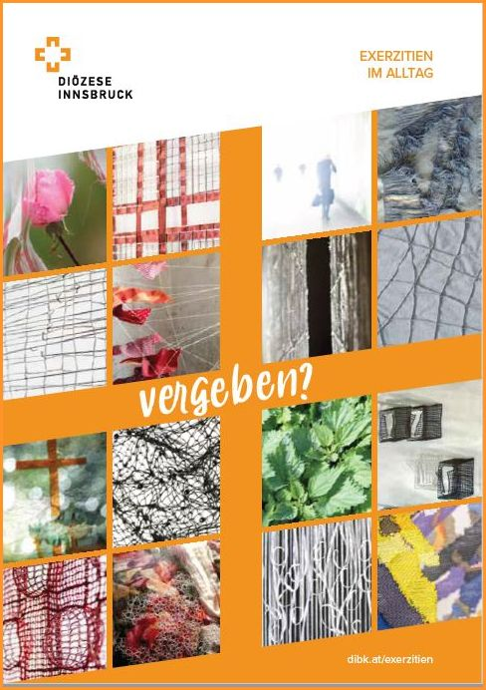

Textbaustein 5: Lesezeichen mit Gebet (siehe auch eigener Download auf Webseite: https://www.dibk.at/Themen/Exerzitien/vergeben )




Textbaustein 6: Anmeldung

Einladung zu den Exerzitien im Alltag

In unserer Pfarre finden in der Fastenzeit „Exerzitien im Alltag“ statt. In dieser Zeit treffen sich alle TeilnehmerInnen einmal in der Woche zum gemeinsamen Erfahrungsaustausch und zur Einführung in die Übungen der folgenden Woche.
Bitte darauf achten, dass Ihr bei allen Treffen dabei sein könnt!
Wann: ___________________________________________

_________________________________________________

Wo: ____________________________________________

Begleitperson/en: __________________________________

Kontaktadresse/Anmeldung: __________________________

Anmeldung bis: ____________________________________

